活跃度分析报告
基于日活跃度、小时活跃度与周活跃度统计结果
分析周期：2014-11-18 至 2014-12-18

指标 | 结果
日活跃度记录数 | 31 天
小时活跃度记录数 | 744 小时
周活跃度记录数 | 5 周
日均活跃用户数 | 6,527
日活跃用户峰值 | 7,720（2014-12-12）
日活跃用户最低值 | 6,187（2014-11-22）
最活跃小时 | 2014-12-12 21:00，2,287 人
周活跃用户峰值 | 9,506（2014-12-08 至 2014-12-14）

一、分析口径与数据来源
本报告围绕用户活跃度展开分析，使用日活跃度、小时活跃度、周活跃度三个结果表。活跃用户定义为在对应时间粒度内至少发生过一次行为的去重用户。
口径 | 定义 | SQL统计逻辑
日活跃用户数（DAU） | 某自然日内发生过任意行为的去重用户数 | 按 DATE(event_time) 分组，COUNT(DISTINCT user_id)
小时活跃用户数（HAU） | 某小时内发生过任意行为的去重用户数 | 按 DATE_FORMAT(event_time, "%Y-%m-%d %H:00:00") 分组，COUNT(DISTINCT user_id)
周活跃用户数（WAU） | 某自然周内发生过任意行为的去重用户数 | 以周一为周起点，按 week_start_date 分组，COUNT(DISTINCT user_id)

抽样验证结果显示：日活跃度表随机抽检 10 条一致，小时活跃度表随机抽检 10 条一致，周活跃度表随机抽检 5 条一致。因此，本报告后续分析建立在已通过抽样回溯验证的汇总结果之上。

二、日活跃用户分析
分析周期共 31 天，日均活跃用户数为 6,527 人，中位数为 6,513 人。日活跃用户数最高出现在 2014-12-12，达到 7,720 人；最低出现在 2014-11-22，为 6,187 人。
从首日到末日，DAU 由 6,343 人变化至 6,582 人，整体增长 3.77%。平均绝对日环比波动约为 2.14%，说明日活跃度整体较稳定，但仍存在局部峰值波动。
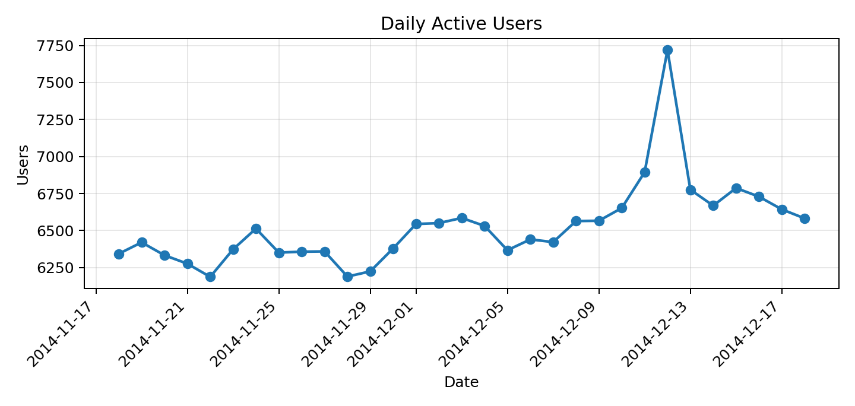
图 1 日活跃用户数趋势
从日活跃度结果来看，2014 年 12 月 12 日的日活跃用户数达到 7720 人，为整个统计周期内的峰值。这一异常高点很可能与“双十二”促销活动有关。双十二作为电商平台的重要营销节点，通常会通过满减、优惠券、限时折扣等方式刺激用户集中访问平台，从而带动浏览、收藏、加购和购买等行为同步上升。相比活动前的日活水平，12 月 12 日用户活跃度明显抬升，说明促销活动在短期内有效提升了用户访问意愿和参与程度。活动后几日活跃用户数虽有所回落，但仍保持在相对较高水平，表明双十二活动不仅带来了当天的流量峰值，也可能对后续几天的用户活跃产生了一定延续影响。

三、小时活跃用户分析
小时活跃度共覆盖 744 个小时，平均每小时活跃用户数为 918 人。单小时峰值出现在 2014-12-12 21:00，达到 2,287 人；单小时最低值出现在 2014-11-25 04:00，为 82 人。
从小时分布看，用户活跃度明显集中在晚间和部分午后时段。平均活跃最高的时段为 21点（均值1,639人）, 22点（均值1,539人）, 20点（均值1,517人）；低活跃时段集中在凌晨，最低的几个时段为 4点（均值109人）, 3点（均值129人）, 5点（均值140人）。这说明用户访问与行为发生具有明显的日内周期性。
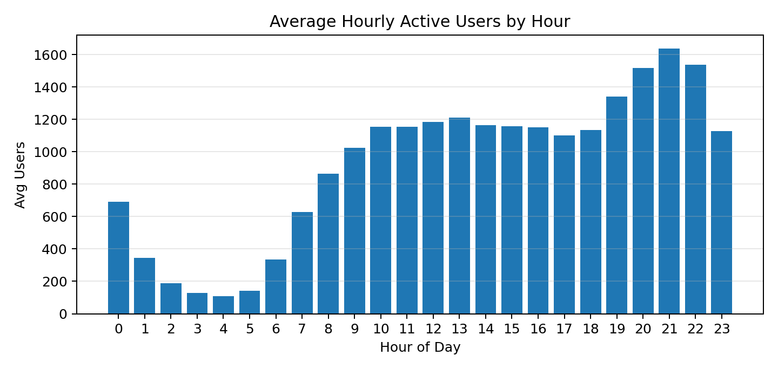
图 2 分小时平均活跃用户数
排名 | 小时 | 平均小时活跃用户数 | 单小时峰值 | 单小时最低值
1 | 21:00 | 1,639 | 2,287 | 1,384
2 | 22:00 | 1,539 | 2,178 | 1,366
3 | 20:00 | 1,517 | 2,103 | 1,328

四、周活跃用户分析
周活跃度共统计 5 个自然周，平均周活跃用户数为 9,199 人。周活跃峰值出现在 2014-12-08 至 2014-12-14，达到 9,506 人。
从前四周看，WAU 由 8,964 人提升至 9,506 人，累计增长 6.05%，呈现持续上升趋势。最后一周统计周期为 2014-12-15 至 2014-12-21，但数据实际截止到 2014-12-18，因此该周存在不完整周影响。
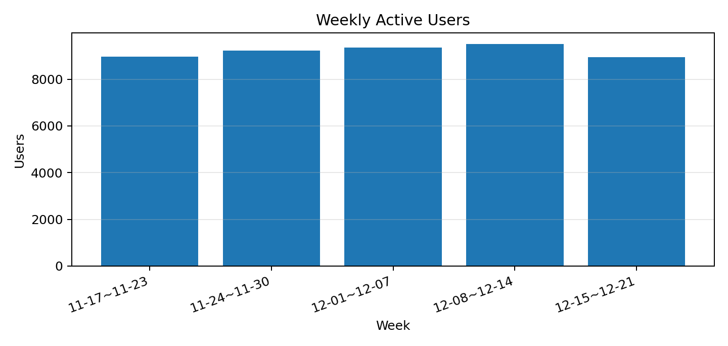
图 3 周活跃用户数趋势
周开始日期 | 周结束日期 | 周活跃用户数 | 环比
2014-11-17 | 2014-11-23 | 8,964
2014-11-24 | 2014-11-30 | 9,224 | 2.90%
2014-12-01 | 2014-12-07 | 9,354 | 1.41%
2014-12-08 | 2014-12-14 | 9,506 | 1.62%
2014-12-15 | 2014-12-21 | 8,947 | -5.88%

五、主要结论
• 整体活跃度较稳定：31 天内日均活跃用户数为 6,527 人，日活最低值与最高值分别为 6,187 人和 7,720 人。
• 存在明显峰值：2014-12-12 日活跃用户数达到峰值，且相较前一日上升 11.98%，可能对应活动、促销或外部流量刺激。
• 小时活跃度呈现明显的日内节律：晚间 20 点至 22 点是用户最活跃区间，凌晨 3 点至 5 点活跃度最低。
• 周活跃用户在前四周持续上升，说明调查期中段用户覆盖面逐步扩大；最后一周由于数据截止日导致统计不完整，不宜直接与完整自然周做强对比。
• 抽样回溯验证结果一致，说明日、小时、周活跃用户数的统计逻辑与汇总结果可信。

六、建议
• 重点关注晚间高峰时段，可将营销触达、活动推送或推荐策略集中在 20 点至 22 点，提高触达效率。
• 对 2014-12-12 的异常高峰建议结合活动、商品曝光、转化率等指标进一步排查，判断其是否为可复用的增长模式。
• 后续分析可将活跃度与购买转化、品类偏好、路径长短等指标结合，进一步评估活跃用户是否真正带来购买增长。
• 周活跃度分析中建议将不完整周单独标注，避免误判周度下滑。

附录：SQL 口径摘要

日活跃度
SELECT DATE(event_time) AS date, COUNT(DISTINCT user_id) AS active_users_in_day
FROM data_min
WHERE event_time IS NOT NULL
GROUP BY DATE(event_time);

小时活跃度
SELECT DATE_FORMAT(event_time, '%Y-%m-%d %H:00:00') AS hour_time, COUNT(DISTINCT user_id) AS active_users_in_hour
FROM data_min
WHERE event_time IS NOT NULL
GROUP BY DATE_FORMAT(event_time, '%Y-%m-%d %H:00:00');

周活跃度
SELECT week_start_date, DATE_ADD(week_start_date, INTERVAL 6 DAY) AS week_end_date, COUNT(DISTINCT user_id) AS active_users_in_week
FROM base
GROUP BY week_start_date;

